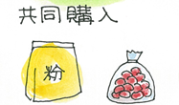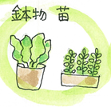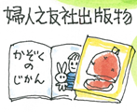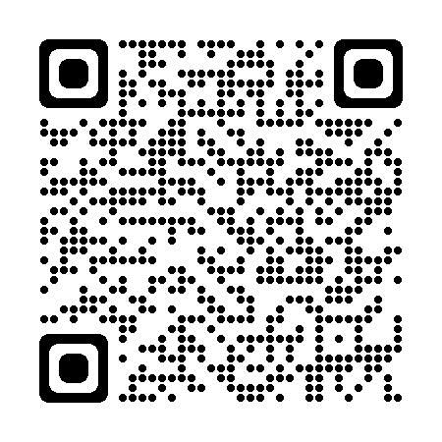

雨天の場合　12月11日(土)に延期

ところ　東京第四友の家　一階及び駐車場

とき　**12**月**10**日(金)　　**11：00～12：30**

ミ ニ 友 愛 セール

2 0 2 1

**※今年は、手作りクッキー・ケーキ、**

**新品雑貨、中古衣料の販売はありません。**

※ご来場のお客様へ

新型コロナウイルス感染防止のため、予め会場の消毒をしておりますが、ご来場の皆様もマスクの着用、手指消毒、ソーシャルディスタンスの確保にご協力ください。密を避けるため、会場内は

一方通行になります。

主催　東京第四友の会

　川崎市中原区今井仲町18-52

　　TEL 044-722-9345

ホームページ

　　　詳細はこちらから→

エプロン

スモックエプロン

❁会員が心を込めた手作りの製作品を用意してお待ちしています❁